บทที่ 4

การใช้งาน Microsoft SQL Server 2000 Analysis Service
4.1 Microsoft Analysis Service
ทูลส์ที่เราเลือกนำมาสร้างระบบดาต้าแวร์เฮาส์คือ Microsoft SQL Server 2000 Analysis Service ซึ่งในตัวโปรดักส์นี้จะมีส่วนของ Analysis Service ซึ่งเป็นส่วนสำคัญที่ใช้สำหรับสร้างระบบดาต้าแวร์เฮาส์ โดยใน Microsoft SQL Server 2000 Analysis Service จะประกอบไปด้วยคอมโพเนนท์มากมายและมีสถาปัตยกรรมดังรูปที่ 4-1
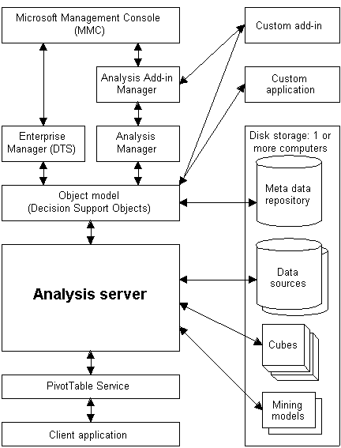

รูปที่ 4-1 แสดงสถาปัตยกรรมภายในของ Analysis Service

4.2 การสร้างมัลติไดเมนชันแนลโมเดล ( Multidimensional Modal ) บน Analysis Service
เราสามารถสร้างระบบดาต้าแวร์เฮาส์ได้โดยใช้โมเดลของมัลติไดเมนชันแนลโมเดล โครงสร้างหลักของข้อมูลที่เก็บในลักษณะมัลติไดเมนชัน คือ คิวบ์ การสร้างคิวบ์ใน Analysis Service จะมี วิซาร์ด ( Wizard ) มาช่วยทำให้เพิ่มความสะดวกสบายให้ กับผู้ออกแบบมายิ่งขึ้น สามารถทำได้ตามขั้นตอนดังนี้

4.2.1 การติดต่อแหล่งข้อมูล ( Data Source )
ก่อนเริ่มทำงานกับ Analysis Service อย่างแรกต้องตั้งค่าการเชื่อมต่อกับแหล่งข้อมูลใน ODBC Data Source Administrator

4.2.1.1 วิธีการติดตั้ง Data Source Name ( DSN )
- สำหรับ Window NT :คลิกที่ปุ่ม Start ชี้ไปที่ Setting, คลิกที่ Control Panel และ ดับเบิลคลิกที่ Data Sources ( ODBC )
สำหรับ Window 2000: คลิกที่ Start, ชี้ไปที่ Setting, คลิกที่ Control Panel, ดับเบิลคลิกที่ Administrative Tools และ ดับเบิลคลิกที่ Data Source ( ODBC )
- ที่แท็ป System DSN คลิก Add
- เลือก Driver ของ Data Source นั้นๆ ในที่นี้เลือกของ Microsoft Access Driver ( *.mdb ) และ ก็คลิก Finish
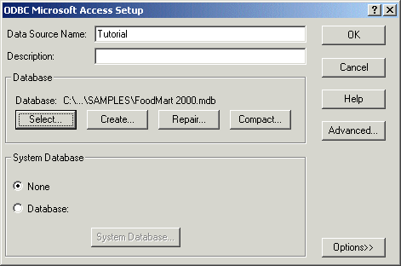
- ในช่อง Data Source Name ใส่ชื่อ Data Source Name ที่ต้องการ ในที่นี้จะใส่ Tutorial และใต้ Database คลิก Select

รูปที่ 4-2 การติดตั้ง Data Source Name

- ในช่อง Database ให้คลิกปุ่มที่ Select ซึ่งจะปรากฎไดอะล็อกบ๊อกซ์ขึ้นมาให้เลือกตำแหน่งที่ Database นั้นอยู่ ในที่นี้จะเลือก C:\Program Files\Microsoft Analysis Services\Samples และ คลิก FoodMart 2000.mdb คลิก Ok
- ใน ODBC Microsoft Access Setup dialog box คลิก Ok
- ใน ODBC Data Source Administrator dialog box คลิก Ok
4.2.1.2 ติดตั้ง Database และ Datasource
ก่อนที่จะออกแบบคิวบ์ จะต้องติดตั้ง Database Structure ให้ติดต่อไปยัง Data source ที่ได้ติดตั้งไปแล้วก่อนหน้านี้ใน ODBC Data Source Administrator
วิธีการติดตั้ง Database Structure
- เปิดโปรแกรม Analysis Manager ขึ้นมาและใน Analysis Manger Tree ให้ กดปุ่มขยาย Analysis Servers
- คลิกที่ชื่อ Server ของที่เราต้องการจะทำงานด้วย
- คลิกขวาและคลิก New Database
- ใน Database Dialog Box ใน Database name box ให้ใส่ Database name ที่ต้องการ ในที่นี้จะใส่ เป็น Tutorial และคลิก Ok
- ใน Analysis Manager Tree pane,ให้ขยาย server และขยาย Tutorial database ที่เพิ่งสร้างไป
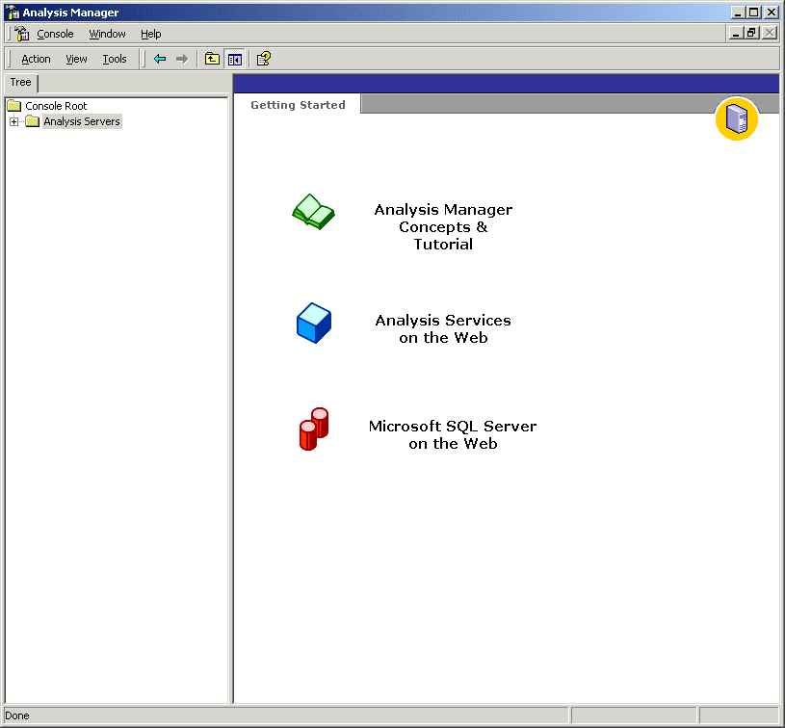

รูปที่ 4-3 รูปแสดงหน้าจอของโปรแกรม Analysis Manager

ต่อไปจะเป็นการสร้างการเชื่อมต่อไปยังข้อมูลตัวอย่าง ใน Tutorial data source การติดตั้ง data source ใน Analysis Manager ที่ทำไปนี้ ถูกเชื่อมต่อไปยังฐานข้อมูล ที่ system data source name ( DSN ) ที่ได้ทำการติดตั้งใน ODBC Data Source Administrator ไว้ล่วงหน้าก่อนแล้ว ข้อมูลทั้งหมดที่มาจากแหล่งข้อมูลนี้จะถูกนำมาสร้างคิวบ์

4.2.1.3 วิธีการติดตั้ง Data Source ให้กับ Analysis Manger
- ใน Analysis Manager tree pane, คลิก Data source ใต้ Tutorial database และคลิกขวาเลือก New Data Source
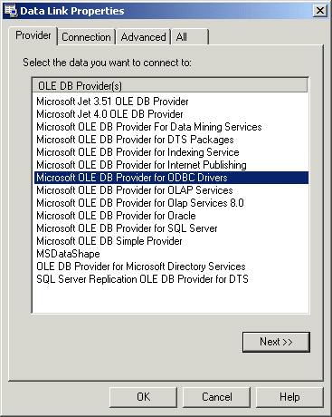
- ในหน้าต่าง Data Link Properties คลิกแท็ป Provider และคลิก Microsoft OLE DB Provider for ODBC Drivers ซึ่งถ้าเราใช้ฐานข้อมูลตัวอื่นที่ไม่ใช่ Microsoft Access ให้เลือกตัวอื่นตามแต่ละชนิดของฐานข้อมูล เช่น ถ้าฐานข้อมูลของเราเป็น Microsoft SQL Server ก็ให้เลือกที่ Microsoft OLE DB Provider for SQL Server

รูปที่ 4-4 การเลือก Driver เพื่อใช้ในการติดต่อกับแหล่งข้อมูล

- คลิกแท็ป Connection และที่ Use data source name ให้คลิกเลือก Tutorial
- คลิก Test Connection เพื่อตรวจสอบการเชื่อมต่อว่าสมบูรณ์หรือไม่

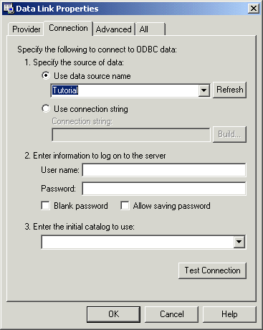
รูปที่ 4-5 การเลือก Data Source Name

- คลิก OK เพื่อปิดหน้า Data Link Properties

4.2.2 เริ่มสร้างคิวบ์ ( Building Cube )
ในขั้นตอนนี้จะใช้ Cube Wizard เข้ามาช่วยสร้างคิวบ์ ซึ่งคิวบ์ที่จะสร้างนี้จะใช้เป็นดาต้าแวร์เฮาส์ของแผนกการตลาด เพื่อนำมาใช้ในการวิเคราะห์ค่ายอดขาย ( Sales )
- เปิด Cube Wizard ใน Analysis Manager tree pane, ใต้ Tutorial database คลิกขวาที่โฟลเดอร์ Cube, คลิกที่ New Cube และก็คลิกที่ Wizard
4.2.2.1 วิธีการสร้างตัววัด ( Measures )
- ในหน้าต่าง Welcome ของ Cube Wizard ให้คลิก Next
- ในหน้าต่าง Select a fact table from a data source ให้ขยายที่ฐานข้อมูล Tutorial, และคลิกขวาที่ Cube folder คลิก sale_fact_1998 ( เลือกเป็น ตารางแฟ็ค )
- สามารถ view ข้อมูลในตาราง Sales_fact_1998 โดยการคลิก Browse Data หลังจากปิด Browse Data แล้วให้ คลิก Next
- กำหนดตัววัดสำหรับคิวบ์ ใต้ Fact Table numeric columns, ดับเบิลคลิกเลือก Store_sales, store_cost, unit sales และ คลิก Next.
4.2.2.2 วิธีสร้างไดเมนชัน Time
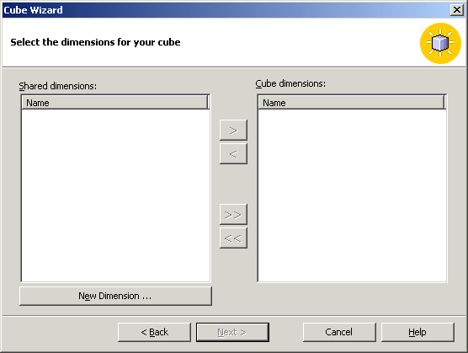
- ในหน้าต่าง Select the dimensions for your cube ของ Cube Wizard , คลิก New Dimension ซึ่งมันจะไปเรียก Dimension Wizard

รูปที่ 4-6 แสดงหน้าจอ Cube Wizard

- ที่ขั้นตอน Welcome คลิก Next
- ที่ขั้นตอน Choose how you want to create dimension เลือก Star Schema: A single dimension table, และ คลิก Next
- ที่ขั้นตอน Select dimension table เลือก time_by_day คลิก Next
- ที่ขั้นตอน Select the dimension type, เลือก Time dimension, และ คลิก Next

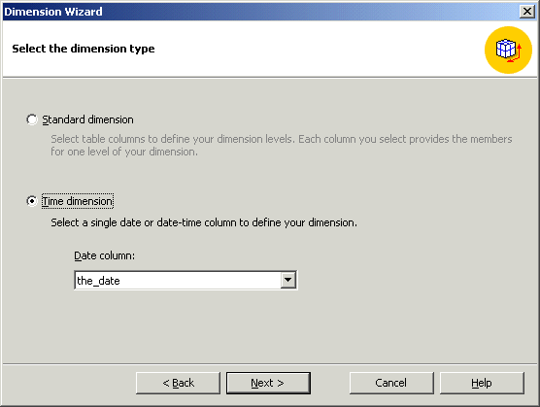
รูปที่ 4-7 แสดงการเลือกชนิดของไดเมนชัน

- ถัดไป ทำการกำหนด Level สำหรับไดเมนชัน ที่ขั้นตอน Create the time dimension levels คลิก select time levels, เลือก Year, Quarter, Month และคลิก Next
- ที่ขั้นตอน Select advanced option คลิก Next
- ที่ Wizard สุดท้ายใส่ ช่องของ New dimension ให้ใส่ Time คลิก finish เพื่อกลับที่ Cube Wizard
4.2.2.3 วิธีสร้างไดเมนชัน Product
- คลิกเลือกที่ New Dimension อีกครั้ง ที่ขั้นตอน Welcome to the Dimension คลิก Next
- ที่ขั้นตอน Choose how you want to create the dimension เลือก Snowflake schema:Multiple, related dimension tables หลังจากนั้น คลิก Next
- ที่ขั้นตอน Select the dimension tables ดับเบิลคลิก product และ product_class ย้ายไปยัง Selected tables หลังจากนั้นคลิก Next
- สองตารางที่ได้เลือกไว้ที่ขั้นตอนก่อนหน้านี้ จะได้ถูกเชื่อต่อระหว่างกันและจะถูกแสดงไว้ที่ขั้นตอน Create and edit joins ของ Dimension Wizard หลังจากนั้นคลิก Next
- กำหนด Level สำหรับ Product Dimension โดยให้ดับเบิลคลิกไปยังที่ Product_category, Product_subcategory, Brand_name ตามลำดับหลังจากนั้นคลิก Next

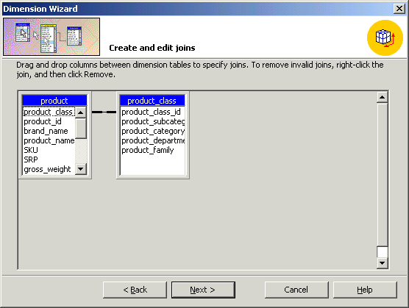
รูปที่ 4-8 แสดงการเชื่อมต่อของ 2 ตารางเมื่อทำ Snowflake schema

6. ที่ขั้นตอน Specify the member key columns คลิก Next
7. ที่ขั้นตอน Select advanced options คลิก Next
8. ที่ขั้นตอนสุดท้ายใส่ชื่อ Product ที่ Dimension name แล้วก็ให้เลือกช่อง Share this dimension with other cubes ออกไปจากนั้นคลิก Finish
9. คุณสามารถเห็น Product Dimension ที่ Cube dimension list
4.2.2.4 สร้างไดเมนชัน Store
ทำการสร้างไดเมนชัน Store เข้าไปที่ New dimension เลือก A single Dimension table
( flat of star schema ) จากนั้นเลือก Store ส่วน Levels ให้เลือกเป็น Store_country, store_state, store_city, และ store_name columns ตามลำดับ แล้วตั้งชื่อไดเมนชันนี้ว่า “Store” แล้วก็ให้เลือกช่อง Share this dimension with other cubes ออกไป เช่นกัน
4.2.2.5 สร้างไดเมนชัน Promotion
ทำการสร้างไดเมนชัน Promotion เข้าไปที่ New dimension เลือก A Single Dimension table ( flat of star schema ) จากนั้นให้ทำการเลือก Promotion ส่วน Levels ให้เลือกเป็น Media_type และ promotion_name columns ตามลำดับ แล้วตั้งชื่อไดเมนชันนี้ว่า “Promotion” แล้วก็เลือกช่อง Share this dimension with other cubes ออกไป เช่นกัน
4.2.2.6 สร้างไดเมนชัน Customer
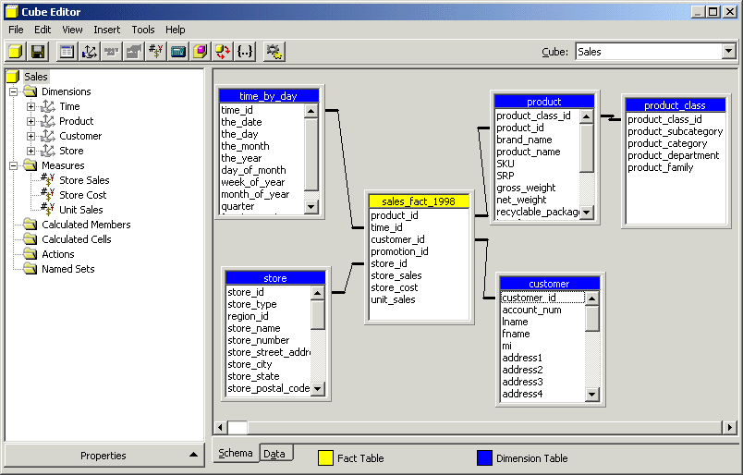
ทำเหมือนๆ ไดเมนชันอื่นๆ ก่อนหน้านี้ โดยเรียง Level ดังนี้ Country, State province, city, name
รูปที่ 4-9 แสดงรูปสกีมาของคิวบ์ Sales

ทั้ง Time, Product, Store และ Promotion Dimension ที่เลือกมาทั้งหมดนั้น จะถูกเก็บอยู่ในสิสต์ของ Cube Dimension เป็นอันเสร็จสิ้นขั้นตอนของการสร้างคิวบ์ ให้ตั้งชื่อคิวบ์ นี้ว่า “Sales”

- การแก้ไขคิวบ์ โดยใช้ Cube editor wizard ในหน้าต่างที่แสดง Schema ของ Cube editor เราจะเห็นตารางแฟ็ค เป็นสีเหลือง ส่วนไดเมนชันที่มาเชื่อมต่อ จะเป็นสีน้ำเงิน และใน Cube editor tree view จะแสดงโครงสร้างของคิวบ์ในแบบลำดับขั้นต้นไม้ ( Hierarchical Tree )
ใน Cube editor นี้ สามารถที่จะสร้างไดเมนชันที่ต้องการใช้เพิ่มได้ แต่ไดเมนชันที่สร้างเพิ่มนี้จะเป็น Private dimension คือ ใช้ได้เฉพาะในคิวบ์ที่กำลังใช้งานอยู่เท่านั้น ไม่สามารถใช้ร่วมกับคิวบ์ อันอื่นได้

4.2.3 การออกแบบการจัดเก็บข้อมูลและการประมวลผลคิวบ์ (Designing Storage and Processing Cube)
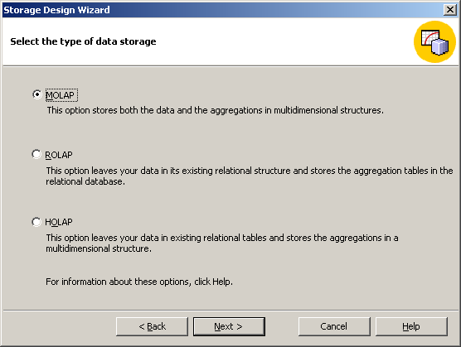Analysis Services นั้น เราสามารถปรับปรุงประสิทธิภาพและเวลาที่ใช้ในการคิวรีได้ โดยใช้
Storage Design Wizard ระบุวิธีการจัดเก็บได้ 3 ชนิด คือ MOLAP, ROLAP หรือ HOLAP

รูปที่ 4-10 เลือกวิธีการจัดเก็บข้อมูล

MOLAP เป็นโหมดที่มีการทำการรวมค่าข้อมูลและก๊อปปี้ข้อมูลไปเก็บไว้ในโครงสร้างแบบมัลติไดเมนชันแนลบนเครื่อง Analysis Server
ROLAP ใช้วิธีการเก็บข้อมูลที่เป็นการรวมค่าไว้ในตารางของรีเลชันแนลดาต้าเบส ( Relational Database )
HOLAP เป็นการรวมวิธีของ MOLAP และ ROLAP เข้าด้วยกัน ส่วนที่เหมือน MOLAP คือจะเก็บข้อมูลที่เป็นการรวมค่าไว้ในโครงสร้างแบบมัลติไดเมนชันแนลบนเครื่อง Analysis Server แต่ข้อมูลจริงจะไม่ได้ถูกเก็บไว้ด้วย
หลังจากที่เลือกชนิดของการจัดเก็บข้อมูลแล้ว สามารถดูกราฟที่แสดงถึงประสิทธิภาพ
( Performance ) และขนาด ( Size ) ของคิวบ์ แสดงได้ดังรูปที่ 4-11

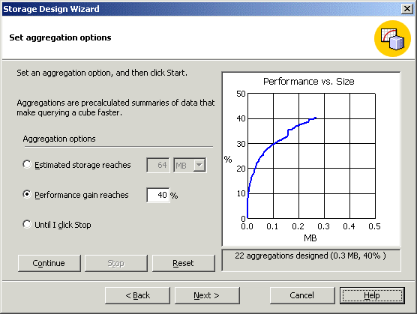

รูปที่ 4-11 แสดงการวัดประสิทธิภาพและขนาดของ Cube ที่สร้างขึ้นมา

รูปที่ 4-11 แสดงการวัดประสิทธิภาพและขนาดของ Cube ที่สร้างขึ้นมา

4.2.4 การดูข้อมูลรายละเอียดของคิวบ์ ( Viewing Metadata for Cube )
Analysis Services สามารถดูรายละเอียดข้อมูลที่มีอยู่ในคิวบ์ หรือเมต้าดาต้า ( Metadata ) ได้แก่ Dimensions, Measures, Calculated Members, Source Tables, Processed, Type, Size และ Data Source
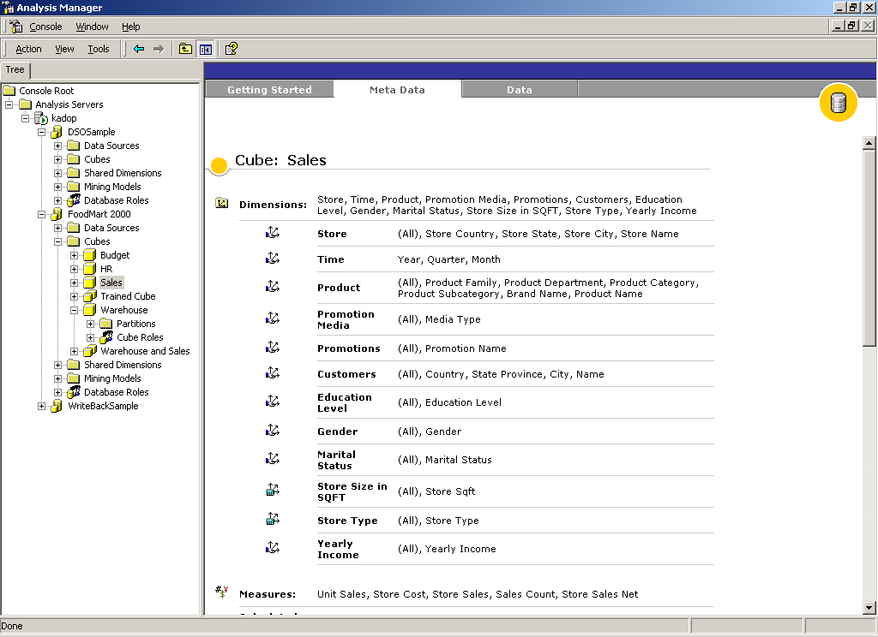

รูปที่ 4-12 แสดงรายละเอียดของข้อมูล ( Meta data )
4.2.5 การดูข้อมูลในคิวบ์ ( Browse Cube )
สามารถใช้ Cube Browser เพื่อดูข้อมูลในลักษณะต่าง ๆ กันได้ สามารถใส่จำนวนไดเมนชันที่จะดูข้อมูลและสามารถที่จะ Drill down ในรายละเอียดที่มากขึ้นได้ด้วยที่หน้าต่าง Cube Browser และยังสามารถเพิ่มไดเมนชันที่ต้องการดู เข้าไปแทนที่ไดเมนชันที่แสดงอยู่ในกริด ( Grid ) ได้ เพียงแค่ลากไดเมนชันจากส่วนของพาเลต ( Palette ) ด้านบน ลงมาวางแทนไดเมนชันในกริด ส่วนไดเมนชันที่ถูกแทนที่ก็จะถูกนำขึ้นไปเก็บไว้ที่ Palette แทน ในส่วนของ Time Dimension เราสามารถเลือกดูลักษณะของเวลาได้ทั้งแบบ Year, Quarter หรือ Month
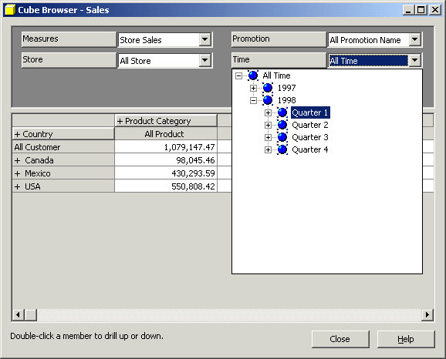
รูปที่ 4-13 แสดงการเลือก Level เพื่อ Slice และ Dice ข้อมูล

ส่วนการทำ Drill down ข้อมูล ก็สามารถทำได้ง่ายเช่นกัน เพียงแค่ดับเบิลคลิกที่เซลล์ ในกริด เพียงเท่านี้เราก็จะเห็นรายละเอียดของข้อมูลในระดับที่ลึกลงไป แสดงได้ดังรูปที่ 4-14 ส่วนการทำ Drill Up ข้อมูล ก็ทำตรงกันข้ามกับการ Drill down คือ ให้ดับเบิลคลิกที่เซลล์ที่มีเครื่องหมาย – อยู่ข้างหน้า เราก็จะเห็นข้อมูลในระดับที่สูงขึ้นมา 1 ระดับ

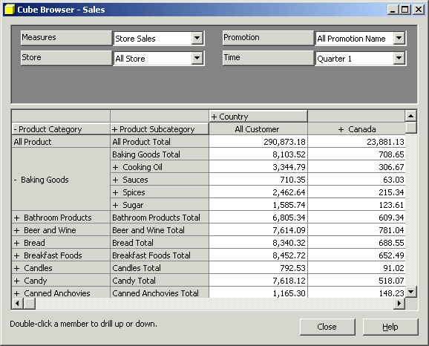
รูปที่ 4-14 แสดงการ Drill down ข้อมูล

